《数字收音机》UI规格

- 产品简介
本产品名称为《数字收音机》，主要功能为接收并播放FM调频广播。该产品界面友好，操作简洁方便，支持电台播放、手动搜台、自动搜台、电台保存、电台删除等功能。
该产品硬件采用三星公司的S5P210（cortex-A8）处理器，软件平台为linux操作系统。收音模块采用凌阳公司的收音机模组，核心芯片为si4702，该模组有独立的音频接口，可直接连接耳机音响等设备。

- UI界面需求
UI界面是呈献给用户的第一印象，好的用户界面极大的提高了用户体验。以下是《数字收音机》UI界面的整体需求：

该产品具有三种工作模式。播放模式：进行电台正常播放，可进行电台切换。手动搜台：通过上一曲下一曲按键进行微调搜台，并且可将电台保存到电台列表中。自动搜台：系统自动进行搜台操作，并将搜到的电台保存到列表中。
该产品具有两个界面。主控制界面：提供控制按钮（开关按钮、上一首\下一首按钮、音量调节按钮、列表切换按钮及电台保存按钮等）；实现电台波段及名称的显示。电台列表显示界面：显示保存的电台列表（可翻页查看）；点击列表项切换到该电台播放。

UI界面功能需求：
V1.1版
- 开关功能：要求提供一个打开和关闭的操作（可以是一个按键也可以是一个菜单选项）
- 自动搜台：提供自动搜台操作，实现电台自动搜索和保存
- 下一首/上一首：播放模式时为切换电台列表中电台，手动搜索模式时为频段步进（一次步进0.1），自动搜台模式该按键无效（自动搜台完毕后自动切换到播放模式）
- 音量调节：音量增减调节和静音实现
- 电台名称显示：播放模式下能够实现所播放电台名称的显示（可简单显示为list1、list2 …）
V1.2版
- 电台列表(v1.2)：该产品具有保存电台的功能，用户可以通过电台列表查看保存的电台，并实现点击列表选项切换电台，要求电台列表具有删除表项的功能
- 手动搜台(v1.2)：提供手动搜台操作选项，具体搜索操作可由上一首、下一首操作接口完成，并提供一个保存所搜索电台的功能
- 滑动支持：在电台名称显示区域左右滑动操作可以进行电台的切换
- 主题切换(v1.2扩展)：可实现背景和主题切换（作为扩展，后期添加）
- 区域选择(v1.2)：可选择欧洲、北美、亚洲等区域（只是预留出接口）

UI界面部件需求：
V1.1版
- 开关部件：通过触摸点击实现开关功能，可用button（也可直接贴图），要求能够看出点击操作，通过切换button图标或颜色来区分开和关
- 上一曲/下一曲部件：同开关部件，但不需要图标或颜色的切换
- 频段数字显示部件：实时显示当前播放的频段值，实现方式不限，要求醒目美观
- 频段刻度显示部件：通过绘图事件绘制频段刻度表与刻度标，刻度标能够根据当前的频段值在刻度表中准确指示
- 自动搜台部件：同上一曲/下一曲部件
- 手动搜台部件：同上一曲/下一曲部件
- 音量调节部件：要求显示音量滑动条，通过拖动滑动条上的触点调节大小，部件附近放置一个喇叭图标，点击图标可实现静音（要求通过图标上画差号或者图标置灰进行静音的标示）
- 电台名称显示部件：电台播放时实时显示当前播放电台名称，触摸无效
V1.2版
- 频谱显示部件：在主界面显示波形或柱形频谱，播放模式时动态显示，搜台模式时静态显示，切换到电台列表时不显示，系统关闭时灰色显示
- 电台保存部件：该部件只有在手动搜台模式时有效，通过触摸点击实现当前播放电台的保存
- 调出电台列表部件：通过触摸点击实现电台列表的显示，切换到电台 列表界面
- 电台列表显示窗口：
  - 列表显示框部件：列表名称分行显示，奇数行和偶数行背景颜色区分，行号显示；触摸列表所在行切换到该电台播放同时返回到主界面
  - 上一页/下一页部件：当电台列表不能一屏显示时通过上一页/下一页按钮进行电台列表的上翻下翻
  - 列表返回部件：用户点击该部件可返回到主界面

UI逻辑约束及跳转流程：
V1.1版
- 系统启动后默认关闭状态。（1）只有开关部件触摸有效，其它部件都无效；（2）频段数字显示“87.0”，频段刻度标位于刻度表的最左边并且触摸无效；（3）音量调节触摸无效，静音触摸无效；（4）自动搜台与手动搜台触摸无效；（5）频谱图灰色显示；（6）电台名称不显示
- 点击开关按钮打开收音机，系统默认进入播放模式。各部件均有效，进行正常显示和工作。再次点击开关按钮收音机进入关闭状态
- 播放模式下点击上一曲/下一曲进行电台切换，频段数字与频段刻度部件同步显示，电台名称同步切换
- 点击自动搜台部件后进入自动搜台模式，该模式下频段数字与频段刻度部件有效，其余所有部件均无效（包括自动搜台部件），自动搜台完毕后自动返回到播放模式，默认播放搜索到的第一个频道。
- 拖动音量滑动条可进行大小音量的调节，点击附近的喇叭图标可实现或取消静音，此时其它控件与系统工作模式均不变
补充：有关自动搜索频道的保存问题，用户可开辟一个buffer保存电台信息，用户可不必看到
V1.2版
- 点击列表按钮系统从主界面切换到电台列表界面，进行电台列表显示，该界面主要由三个区域构成：列表名显示区域、返回按钮区域、列表上下翻页按键区域。点击返回按钮系统回到主界面；点击上下翻页键可分页显示电台列表；触摸列表显示区域中列表所在行实现电台切换同时返回到主界面
- 点击手动搜台部件后系统进入手动搜台模式，此时自动搜台部件无效，其它部件均有效，电台保存部件有效（其它情况下该部件均无效）；此时可通过触摸上一首、下一首部件实现电台微调，频段数字与频段刻度同步显示，调节过程中用户可以点击电台保存部件进行保存，电台会依次存放到电台列表中

- UI界面布局
该产品UI风格要求外观简洁，操作简单。界面具体布局如下所示：

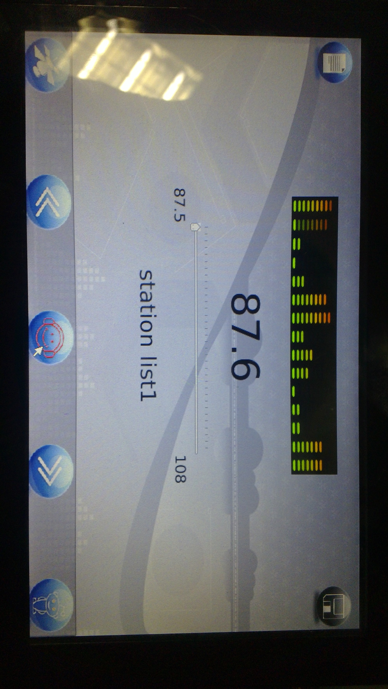
收音机主控界面
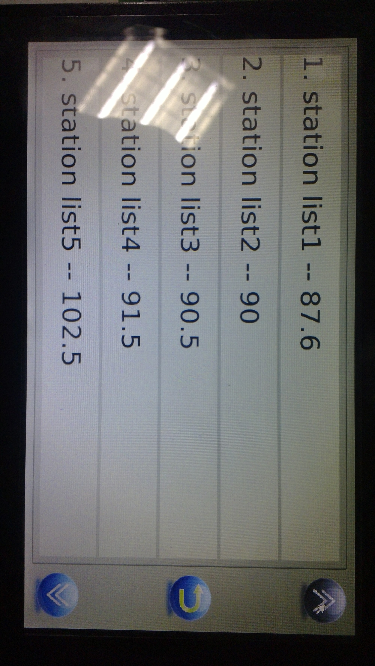
收音机列表界面

- 注意事项
- 代码要有规范详细的注释和说明
- 程序需要有较高的独立性和稳定性，方便底层硬件的升级
- UI界面能够流畅显示反应速度要快

